泉州师范学院﹠东海泰禾广场住宅专场团购会通知

东海泰禾广场位于东海板块核心位置，项目南至泉秀东路、北至江滨北路，为68万㎡国际级城市综合体，包括国际奢侈品牌购物中心、大型时尚精品购物中心、国际风情商业街区、1万㎡摩天轮文化娱乐广场、超五星级酒店、5A甲级写字楼、顶级SOHO办公、滨江豪宅等八大业态。该项目与我司相邻，并面向泉州师院教师推出本次住宅团购优惠方案，具体团购方案如下：
一、团购产品：户型产品包括90㎡（2+1房）、113-130㎡舒适三房、143㎡豪华四房。
二、参与对象：仅限泉州师院教师及其直系亲属。
三、优惠有效期：7月8日至7月31日成交有效。
四、联系方式：销售经理：杨冰 15960741964；刘丽 15059596015
五、优惠措施：
①1-5套：额外优惠1%
②6-10套：额外优惠2%
注：以上优惠不含售楼部现场优惠。

东海泰禾广场项目介绍
68万㎡国际级城市综合体——东海泰禾广场是泰禾集团继华大泰禾广场、石狮泰禾广场之后，在泉州打造的第三个商业项目，世界级手笔规划设计，引进国际一线奢侈品牌首次进驻泉州。项目总建筑面积68万㎡，包括泰禾双MALL、泰禾新天地、摩天轮文化娱乐广场、顶级商务集群、泰禾首玺五大核心板块，囊括国际奢侈品牌购物中心、大型时尚精品购物中心、国际风情商业街区、1万㎡摩天轮文化娱乐广场、超五星级酒店、5A甲级写字楼、顶级SOHO办公、滨水典范华宅等八大业态，集购物、餐饮、娱乐、办公、休闲、酒店、会议等于一体，聚合全球优质资源，强大的商圈辐射能级，将改变泉州、超越厦门，成为泉州城市新地标。
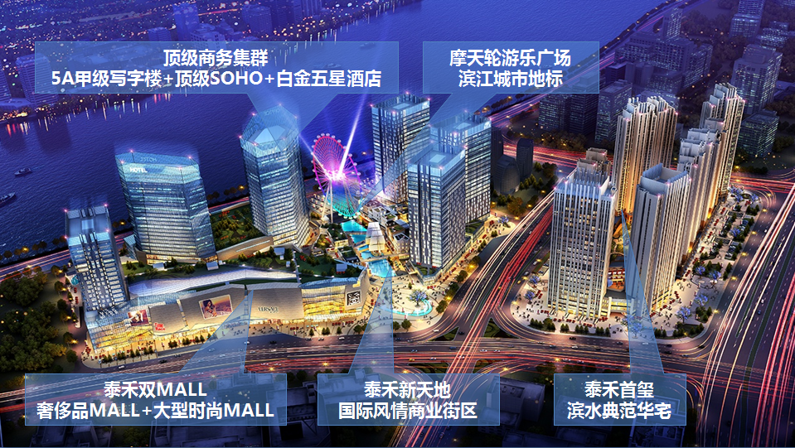

1、泉州唯一双MALL的大型城市综合体
奢侈品MALL+大型时尚MALL
- 两大购物中心地上、地下共15万平米，其中奢侈品MALL约3万平米，大型时尚MALL约12万平米，同时配备4500个停车位。
- 汇聚国际奢侈品、精品超市、环球美食、豪华影院、时尚潮牌等高端品牌。

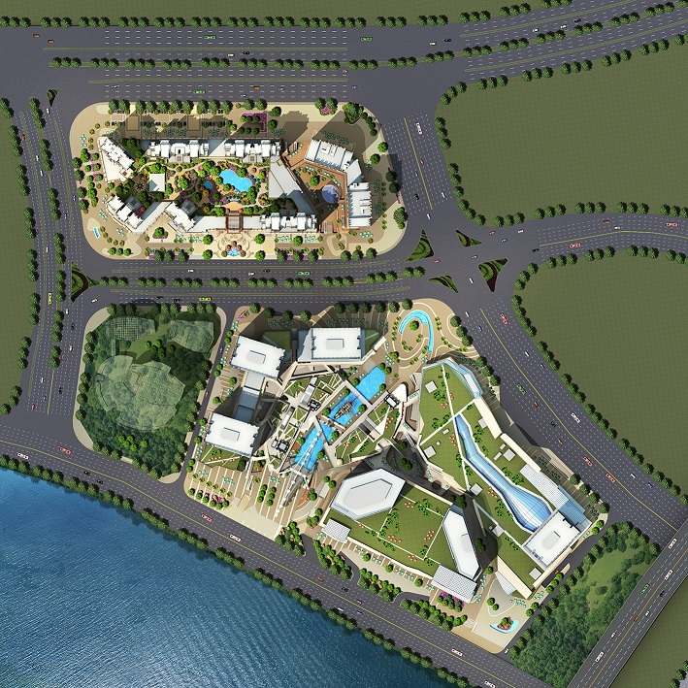
大型时尚MALL
奢侈品MALL
泰禾新天地

1．1泰禾双MALL 之——奢侈品MALL
城市向前发展升级之作，泉州首个国际顶级奢侈品购物中心应运而生，彻底改变泉州没有奢侈品购物中心的商业现状，也是东海泰禾广场最大的核心亮点。泰禾集团基于历史使命，打造超越厦门磐基中心的高端购物中心，彻底填补大泉州城市空白。
拟引进Gucci、ZEGNA、Cerruti 1881、Hugo Boss、Dunhill等国际一线奢侈品牌，打造涵盖奢侈品旗舰店、潮流概念店、滨江环球美食、高级私人护理等业态的奢侈品MALL，为泉州精英层提供一站式高端服务。
1.2泰禾双MALL 之——大型时尚MALL
东海泰禾广场大型时尚MALL为城市中坚阶层打造最时尚、最潮流、最家庭、最文化的购物中心，比肩北京西单大悦城、深圳地标KK MALL。填补泉州缺少真正、纯粹的适合城市中坚阶层消费的购物中心的空白。
拟引进苹果直营体验店、IT等高科技体验中心，阿迪等运动休闲，Mothercare等母婴护理，外婆家时尚概念餐厅等多种业态复合的时尚购物中心，为泉州城市中间阶层提供一站式服务。

2、泉州唯一滨江商业步行街——泰禾新天地
- 最好的地段：泰禾新天地位于两大购物中心与中央商务集群之间的核心位置。
- 最好的景观：与摩天轮娱乐广场、天然河流等一同形成泉州最具滨江特色的风情商业区。

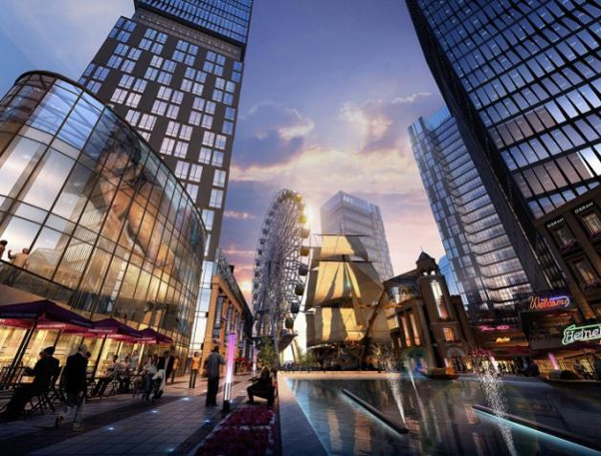
√特色一：最具风情感
- 泰禾新天地以摩天轮为轴心，起始点设置一条丰富的自然水系景观带，结合水秀广场营造出最具风情的滨江商业街区。
- 通过欧式商业小镇、景观小品、广场、街区等经典元素勾勒出极具欧式风情的商业步行街区。实现购物公园化，极具休闲、旅游度假的目的性消费功能。
√特色二：自成商业中心
泰禾新天地具有独立人流动线，地下停车场人流可直达购物中心， 使其可自成商业中心，与泰禾双MALL既相互依存、又相互独立，一起形成三商业中心。
√特色三：24小时不夜城
独特24小时动线，全天候经营，囊括现代酒吧、概念餐饮、特色咖啡、创意集市、艺术展厅等多样化业态，打造泉州24小时不夜城。

3、市中心唯一摩天轮游乐广场
- 以高88m的摩天轮（投资8000万元）为中心，打造泉州最大的市中心游乐广场，比肩台湾高雄梦时代广场（Dream Mall）屋顶巨形摩天轮——高雄之眼。
- 泉州最大的水秀表演广场（长130米宽20米），设计亲水平台+观景平台，成为泉州最佳的旅游休闲胜地。

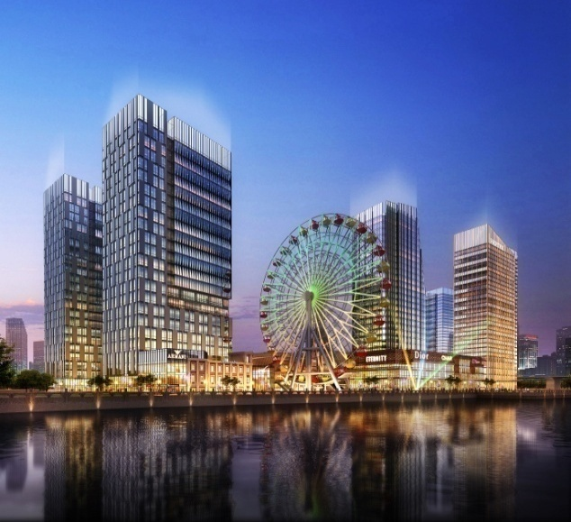
√ 市中心旅游、观光地标建筑
√ 聚集人气的城市级文化广场
√ 与晋江大桥一起，形成泉州新的城市名片
√ 具备超强的目的性消费功能

4、市中心规模最大的商务集群
- 由5A甲级写字楼、顶级SOHO办公、洲际酒店等高端商务业态组成，成就泉州市中心商务地标。
- 120米超高层地标建筑，玻璃幕墙+干挂石材+9米挑高大堂，打造奢适商务空间。
- 泉州中心地段绝佳、景观一流、规模超大的商务集群！

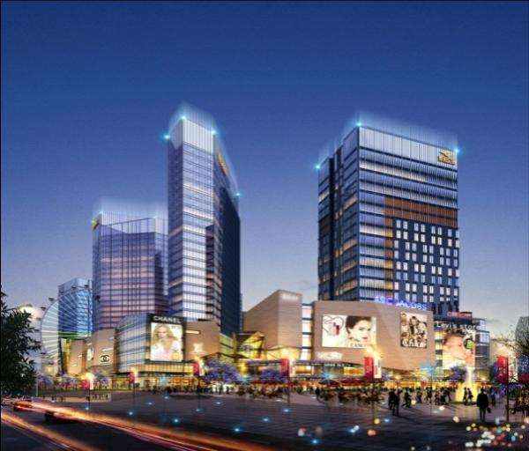
√超五星级酒店：高贵与奢华的商务平台 领航多领域会晤交流
√顶级SOHO办公：高性价比企业基地 抢占泉州顶级商务平台
√ 5A甲级写字楼：超越国际标准定制 企业总部商务平台

5、市中心唯一外资品牌五星级酒店
洲际酒店强势进驻泰禾
- 全球第一的洲际酒店强势进驻， 近50000平米建筑面积、300余间豪华客房，是泉州最顶级的酒店、市区唯一外资超五星级酒店；
- 2000平米泉州最大的宴会厅；
- 无边际江景室内泳池；
- 泉州最顶级的健身SPA会所；
- 泉州唯一的江景茶艺馆。

